102學年度第2學期新竹區中等學校心理衛生諮詢服務中心
心理健康促進工作坊-第27期家長讀書會

親愛的家長朋友：您好！
本學期家長讀書會為26期家長讀書會之延續，歡迎您繼續參加27期家長讀書會，讓我們藉著閱讀，從中吸收新觀念並分享生活經驗，相信會有豐富的收穫！本期活動內容如下:
一、帶領者：
邱瓊慧諮商心理師（93年高考及格、教育部部定講師、NGH催眠師）
現職：台中女中心理諮詢顧問
彰化師大社區心理諮商及潛能發展中心兼任諮商心理師
勵馨基金會與台中市西大墩婦女服務中心特約諮商心理師
二、活動時間：每月一次，共三次，上午9點至12點
三、活動地點：行政大樓二樓會議室
四、 閱讀書目與討論主題：
次數 | 日期 | 主題 | 進行方式
一 | 103/03/21 | 成為生命的編劇和導演 | 活動體驗
二 | 103/04/18 | 《為什麼我們這樣生活那樣工作》大塊文化出版 | 書籍討論
三 | 103/05/16 | 《讓工作自由－激發熱情與潛質的15條捷徑》方智出版社 | 書籍討論
五、說明：
1.本學期活動接續上學期，歡迎原有成員繼續參加，故本次不再發報名表，若無法參加的成員，請來電輔導室告知，感謝！（03-5456611*601）
2.兩本書籍請成員自行購買，輔導室此次不代為訂購書籍，如有不便敬請見諒！
102學年度27期家長讀書會照片
時間:103年3月21日 5月16日
地點:行政大樓二樓會議室

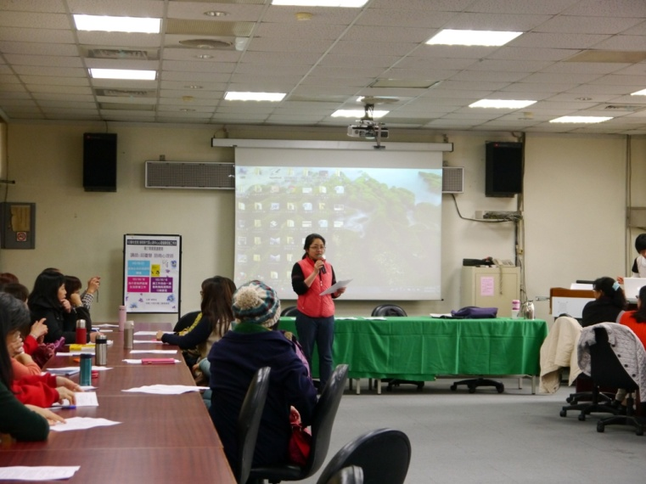 | 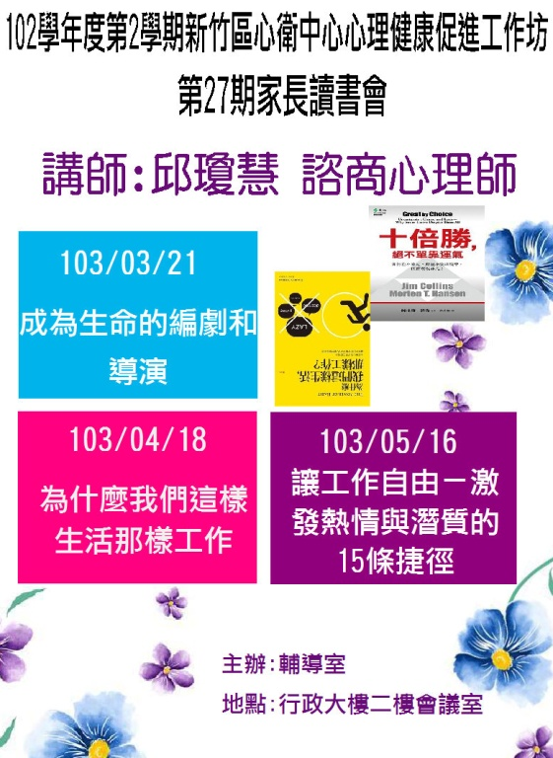
始業式 | 活動文宣
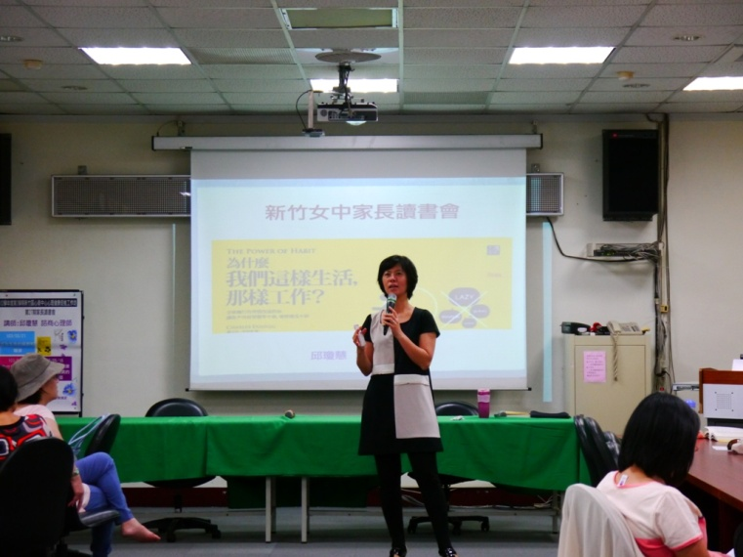 | 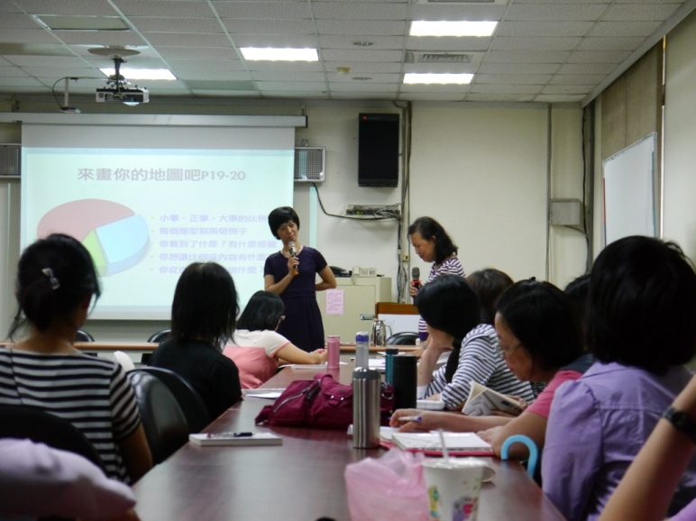
邀請邱瓊慧心理師擔任帶領人 | 畫自己的地圖

102學年度27期家長讀書會照片
時間:103年3月21日 5月16日
地點:行政大樓二樓會議室

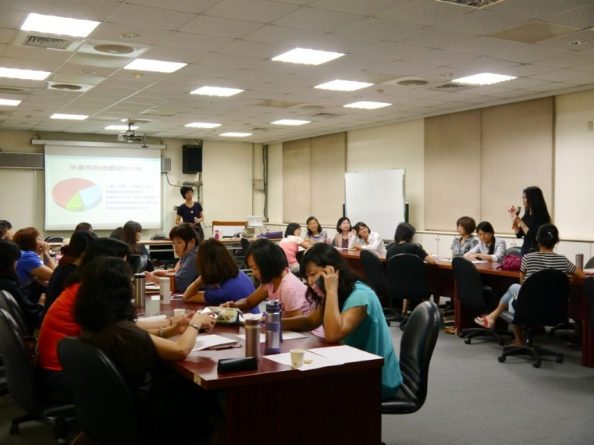 | 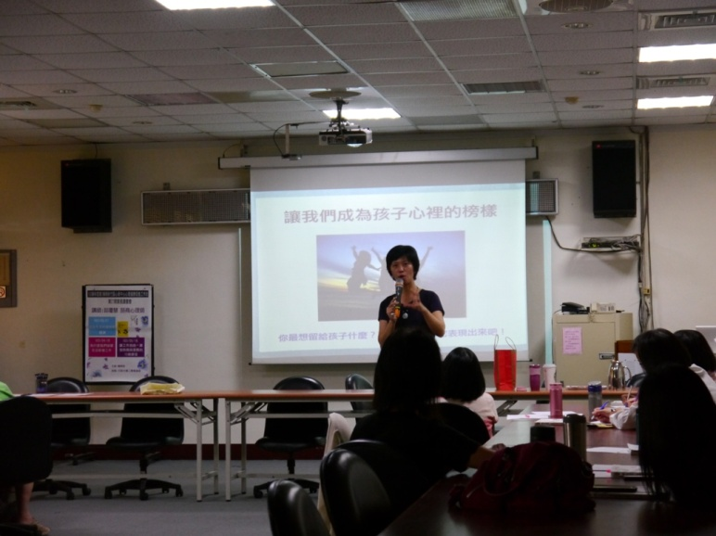
家長分享 | 老師導讀
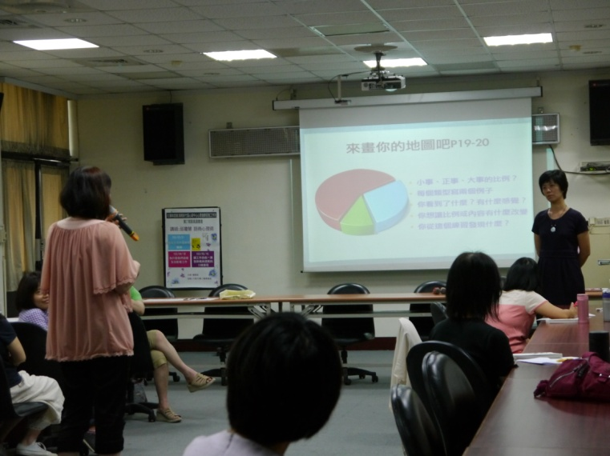 | 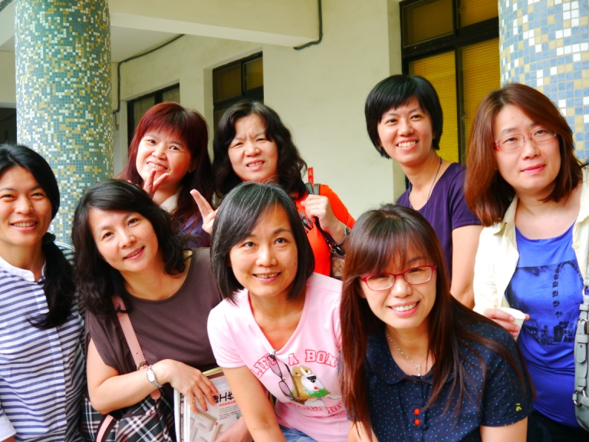
家長分享 | 與老師合影

